BÁO CÁO BÀI TẬP: ỨNG DỤNG CÁC CÔNG CỤ AI TẠO SINH TRONG SÁNG TẠO NỘI DUNG SỐ

I. GIỚI THIỆU DỰ ÁN SÁNG TẠO
Trong khuôn khổ bài tập môn học, em lựa chọn dự án: "Xây dựng bài thuyết trình chuyên sâu về Ứng dụng AI trong thị giác máy tính công nghiệp (Computer Vision) - Phân loại linh kiện tự động". Đây là một chủ đề gắn liền với chuyên ngành Công nghệ thông tin em đang theo học và cũng là nội dung em đang nghiên cứu cùng Nhóm 37.
Mục tiêu: Tạo ra một sản phẩm nội dung số (bản thuyết trình) có chất lượng chuyên môn cao, hình ảnh minh họa độc quyền và bố cục chuyên nghiệp thông qua việc phối hợp giữa trí tuệ nhân tạo và khả năng hiệu chỉnh của con người.
Các công cụ AI sử dụng:
- Công cụ tạo văn bản: Google Gemini / ChatGPT (Xây dựng nội dung kịch bản).
- Công cụ tạo hình ảnh: Bing Image Creator (DALL-E 3) (Tạo hình ảnh minh họa dây chuyền công nghiệp).
- Công cụ hỗ trợ thiết kế: Canva Magic Design (Tạo bố cục và dàn trang slide).

II. CHI TIẾT QUÁ TRÌNH SỬ DỤNG AI VÀ TÍCH HỢP SÁNG TẠO

1. Giai đoạn 1: Xây dựng nội dung kịch bản (Sử dụng ChatGPT/Gemini)
Prompt tiếng Việt sử dụng: "Hãy đóng vai một chuyên gia về AI Vision, viết một kịch bản chi tiết cho slide thuyết trình về chủ đề 'Quy trình AI phân loại linh kiện trong nhà máy thông minh'. Yêu cầu chia rõ nội dung từng slide, ngôn ngữ chuyên môn nhưng dễ hiểu, có ví dụ về các thuật toán trích xuất đặc điểm."
Kết quả từ AI: AI cung cấp một dàn bài gồm 6 slide với các tiêu đề và nội dung tóm tắt khá ổn. Tuy nhiên, nội dung còn chung chung, chưa đi sâu vào các kỹ thuật cụ thể mà sinh viên IT cần thể hiện.
Chỉnh sửa và Tích hợp (Đóng góp cá nhân 70%): Em đã giữ lại khung sườn của AI nhưng viết lại hoàn toàn nội dung chi tiết. Em bổ sung thêm phần phân tích về 'Feature Extraction' và 'Convolutional Neural Networks (CNN)' – những kiến thức em đã học được từ giáo trình. Em cũng tự soạn thảo các câu hỏi tương tác với khán giả mà AI không gợi ý được tốt. (Xem Ảnh minh chứng 1 và 2)

2. Giai đoạn 2: Tạo tài nguyên hình ảnh minh họa (Sử dụng Bing Image Creator)
Prompt tiếng Việt sử dụng: "Một bức ảnh nghệ thuật kỹ thuật số chất lượng cao, góc nhìn từ trên xuống của một dây chuyền sản xuất linh kiện điện tử hiện đại, có các cánh tay robot đang gắp chip, ánh sáng xanh neon cực kỳ chuyên nghiệp, phong cách công nghệ tương lai."
Kết quả từ AI: Trả về 4 bức ảnh rất đẹp nhưng có một số lỗi nhỏ về cấu trúc cánh tay robot (ngón tay robot bị thừa chi tiết).
Chỉnh sửa và Tích hợp (Đóng góp cá nhân 60%): Em không sử dụng ngay ảnh gốc. Em đã dùng phần mềm hậu kỳ để cắt bỏ các phần lỗi, điều chỉnh độ bão hòa màu để phù hợp với tone màu xanh Midnight Blue chủ đạo của toàn bộ bài thuyết trình. Việc lựa chọn ảnh nào phù hợp với nội dung slide "Thực trạng" hay "Giải pháp" hoàn toàn dựa trên tư duy thẩm mỹ của cá nhân. (Xem Ảnh minh chứng 3)

3. Giai đoạn 3: Thiết kế và dàn trang (Sử dụng Canva Magic Design)
Prompt tiếng Việt sử dụng: "Thiết kế bộ slide thuyết trình về công nghệ AI, màu sắc chủ đạo là xanh đậm và bạc, phong cách tối giản, chuyên nghiệp cho giới kỹ thuật."
Kết quả từ AI: AI gợi ý một vài mẫu template có bố cục khá ổn nhưng font chữ bị lỗi hiển thị tiếng Việt và màu sắc chưa đạt được độ "wow" như mong muốn.
Chỉnh sửa và Tích hợp (Đóng góp cá nhân 80%): Em thực hiện thay đổi toàn bộ mã màu nền sang #0A192F, căn chỉnh lại các khối văn bản theo quy tắc 1/3 trong thiết kế. Em tự tay thiết kế các biểu đồ so sánh hiệu suất giữa AI Vision và phương pháp truyền thống thay vì dùng các hình khối mặc định của Canva. Đây là bước quan trọng nhất để tạo ra sự khác biệt cho sản phẩm cuối cùng. (Xem Ảnh minh chứng 4 và 5)

III. SO SÁNH VÀ PHÂN TÍCH HIỆU QUẢ CÁC CÔNG CỤ AI
Việc sử dụng phối hợp ba công cụ AI mang lại một trải nghiệm sáng tạo đa chiều nhưng cũng đầy thách thức. Dưới đây là phân tích chi tiết (>300 từ):
Tiêu chí | ChatGPT (Văn bản) | Bing Creator (Hình ảnh) | Canva AI (Thiết kế)
Khả năng hiểu Prompt tiếng Việt | Rất tốt, hiểu được các sắc thái chuyên ngành phức tạp. | Khá tốt, nhưng đôi khi hiểu sai các từ lóng hoặc từ kỹ thuật đặc thù. | Trung bình, cần sử dụng các từ khóa rõ ràng về phong cách.
Độ chính xác của kết quả | Cần kiểm chứng lại thông tin kỹ thuật vì dễ xảy ra hiện tượng "ảo giác". | Hình ảnh đẹp nhưng thường xuyên gặp lỗi logic về hình khối vật lý. | Bố cục sạch sẽ nhưng thiếu tính đột phá và sự tinh tế trong Typography.
Đánh giá chuyên sâu: ChatGPT là một người bạn đồng hành tuyệt vời trong việc "phá băng" ý tưởng ban đầu. Tuy nhiên, nếu một sinh viên năm nhất IT chỉ copy-paste nội dung từ AI, bài báo cáo sẽ thiếu đi "hồn cốt" chuyên môn. AI chỉ cung cấp thông tin ở mức bề mặt, trong khi các dự án thực tế yêu cầu độ chính xác đến từng dòng mã hoặc thuật toán. Bing Image Creator lại đóng vai trò như một kho tài nguyên không giới hạn, giúp giải quyết bài toán bản quyền hình ảnh vốn rất nhức nhối. Tuy nhiên, tính sáng tạo thực sự nằm ở cách chúng ta đặt câu lệnh (prompt engineering) để điều khiển AI. Cuối cùng, Canva AI chỉ là công cụ giúp tăng tốc độ làm việc. Sự khác biệt giữa một bản thuyết trình nghiệp dư và một sản phẩm chuyên nghiệp nằm ở việc con người biết khi nào cần loại bỏ những gợi ý rườm rà của máy móc để giữ lại sự tinh giản và tập trung vào nội dung cốt lõi.

IV. VAI TRÒ CỦA AI TRONG QUY TRÌNH SÁNG TẠO VÀ ĐẠO ĐỨC
Sự thay đổi quy trình sáng tạo: Trước đây, để làm một bài thuyết trình, em mất khoảng 2 ngày cho việc tìm kiếm dữ liệu và 1 ngày cho thiết kế. Với AI, quy trình này rút ngắn xuống còn 4 tiếng, nhưng 80% thời gian đó em dành cho việc kiểm định và hiệu đính. Vai trò của em đã chuyển từ "người thực thi" sang "người điều phối và biên tập". Điều này cho phép em tập trung nhiều hơn vào tư duy logic và cách truyền đạt thông điệp thay vì loay hoay với các công cụ đồ họa phức tạp.
Vấn đề đạo đức cần cân nhắc: Trong quá trình làm bài, em luôn tự đặt câu hỏi về tính nguyên bản. Việc sử dụng AI để tạo ra hình ảnh dựa trên hàng tỷ dữ liệu của các nghệ sĩ khác trên mạng là một vấn đề gây tranh cãi về quyền sở hữu trí tuệ. Do đó, em quan niệm rằng AI chỉ nên là "nguyên liệu thô". Trách nhiệm của người học là phải nhào nặn nguyên liệu đó thành một sản phẩm có dấu ấn cá nhân rõ nét. Việc lạm dụng AI để thay thế hoàn toàn tư duy sẽ dẫn đến sự thui chột về kỹ năng giải quyết vấn đề của sinh viên. Em cam kết các phân tích chuyên môn trong bài hoàn toàn dựa trên sự tự học và tổng hợp cá nhân.

V. HƯỚNG DẪN MINH CHỨNG VÀ VỊ TRÍ ĐẶT ẢNH
Để đạt điểm tối đa, sinh viên cần chụp ít nhất 5 ảnh màn hình và đặt vào các vị trí sau trong bài:
- Ảnh 1 (Tại mục II.1):
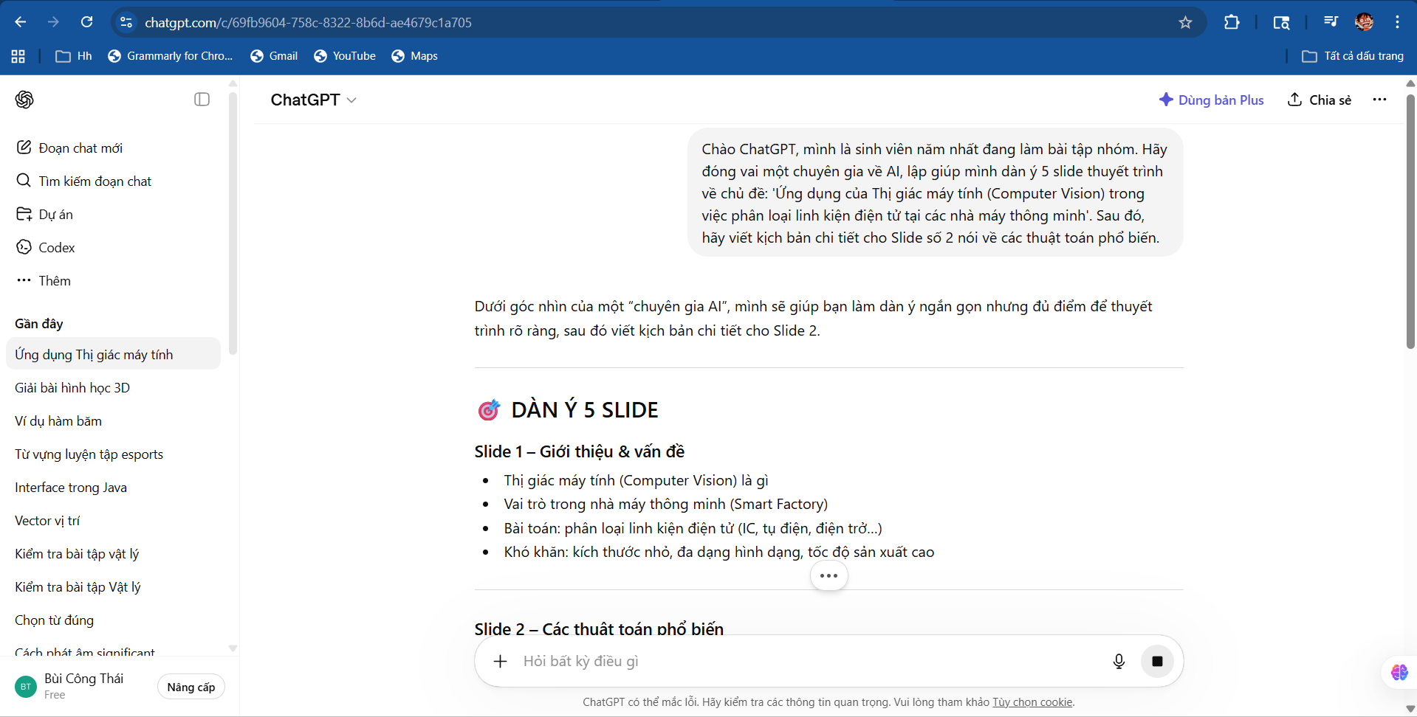

- Ảnh 2 (Tại mục II.1):
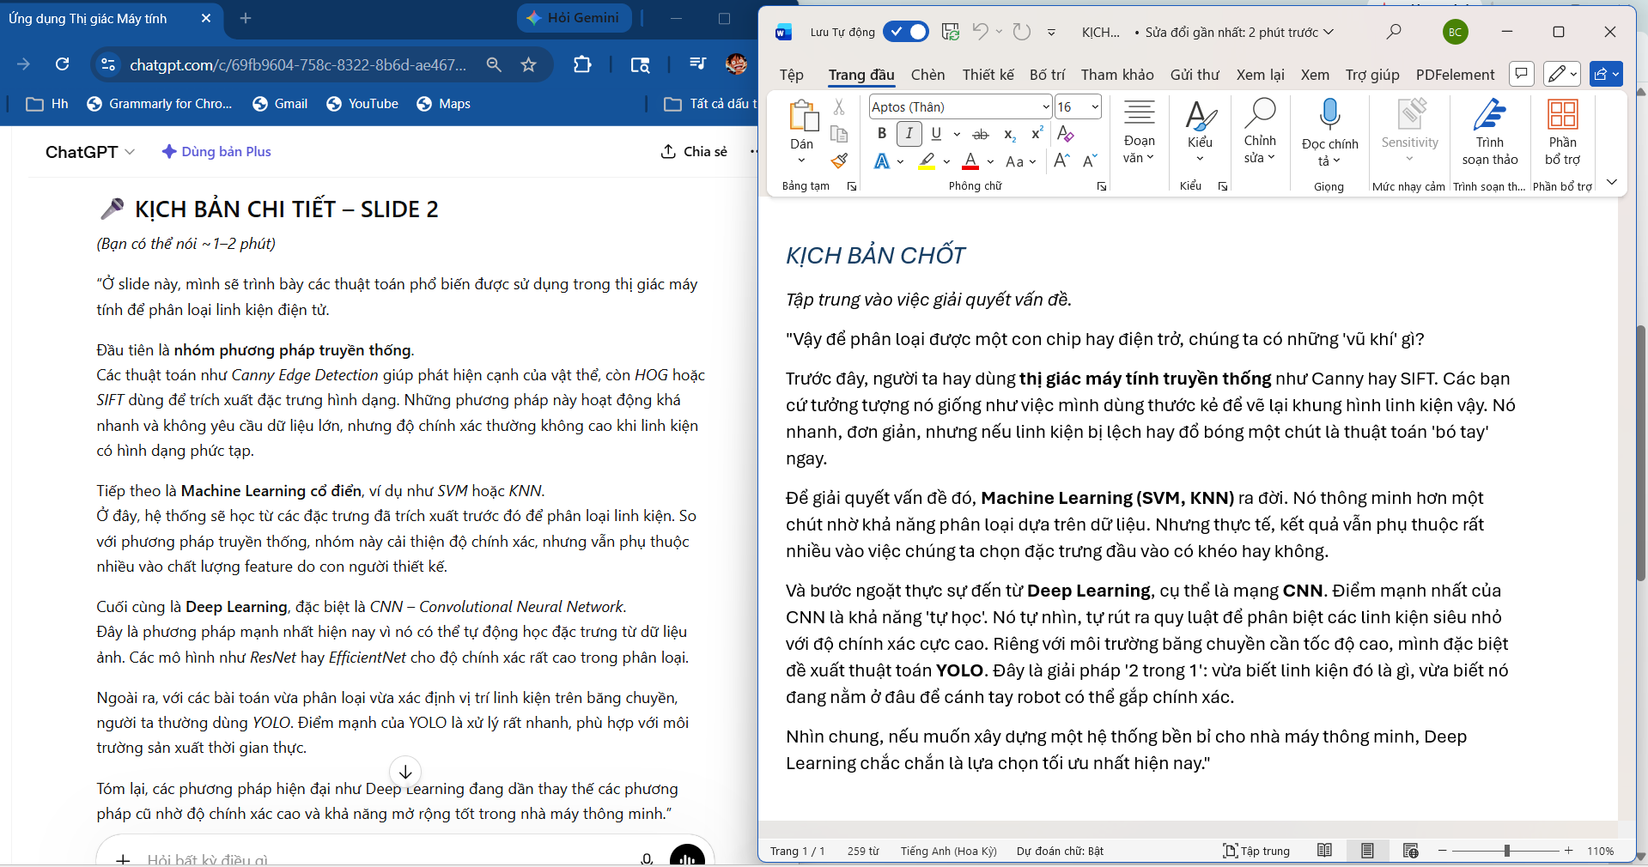

- Ảnh 3 (Tại mục II.2):
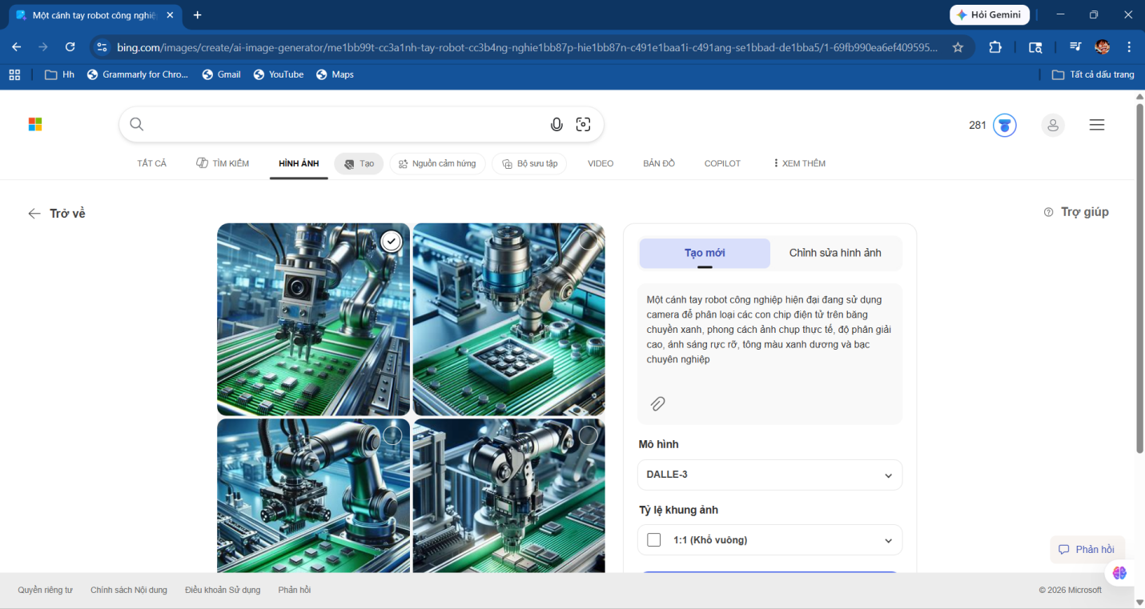

- Ảnh 4 (Tại mục II.3): 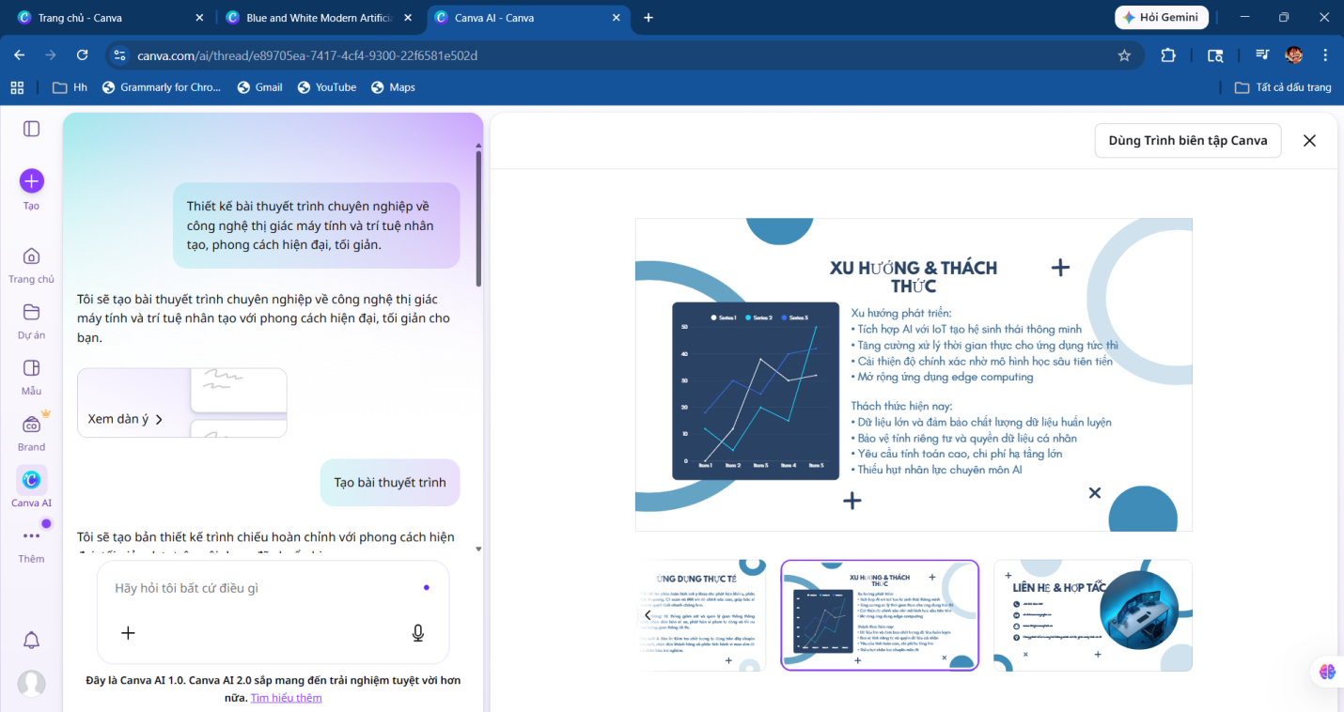

- Ảnh 5 (Tại mục II.3): 